Rozměr rámu: 3705x2550mm |  | Stavební otvor:
Položka: 1

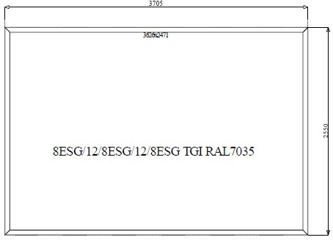 | Základní popis: | Jednodílné okno FIX
 | Barva  exteriér/interiér | Oboustranně RAL7016
 | Sklo: | Izolační TROJSKLO  8ESG-12-8ESG-12-8ESG  Teplý rámeček
 | Rám: | ALUPROF MB-79 N
 | Kování:
 | Křídlo:
 | Klika:
 | OP | POHLED VENKOVNÍ

Rozměr rámu: 4510x2595mm |  | Stavební otvor:
Položka: 2

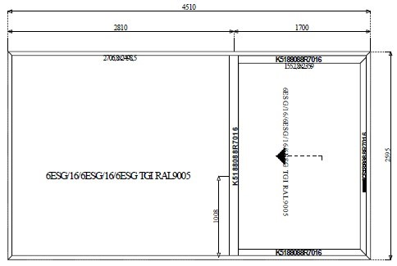 | Základní popis: | HS portál
 | Barva  exteriér/interiér | Oboustranně RAL7016
 | Sklo: | Izolační TROJSKLO  6ESG-16-6ESG-16-6ESG  Ug=0,5 Teplý rámeček
 | Rám: | ALUPROF MB-77 HS
 | Kování: | Německé kování
 | Křídlo: | ALUPROF MB-77 HS
 | Klika: | KLIKA okenní secustic
 | OP | POHLED VENKOVNÍ

Rozměr rámu: 2610x1330mm |  | Stavební otvor:
Položka: 3

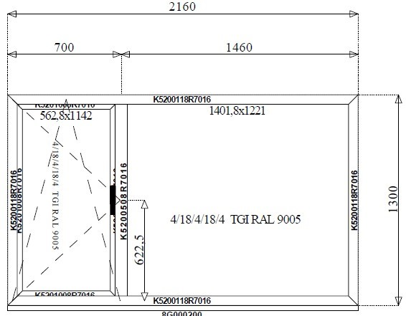 | Základní popis: | Dvoudílné okno OS/FIX
 | Barva  exteriér/interiér | Oboustranně RAL7016
 | Sklo: | Izolační TROJSKLO  4-18-4-18-4 Ug=0,5  Ug=0,5 Teplý rámeček
 | Rám: | ALUPROF MB-79 N
 | Kování: | Německé kování
 | Křídlo: | ALUPROF MB-79 N
 | Klika: | KLIKA okenní secustic
 | 1NP pokoj | POHLED VENKOVNÍ  Rozměr bez podkladového profilu 30mm

Rozměr rámu: 1400x2330mm |  | Stavební otvor:
Položka: 4

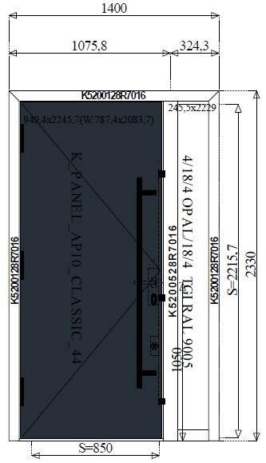 | Základní popis: | Vstupní dveře
 | Barva  exteriér/interiér | Oboustranně RAL7016
 | Sklo: | Izolační TROJSKLO matné  4-18-4-18-4 Ug=0,5  Ug=0,5 Teplý rámeček
 | Rám: | ALUPROF MB-79 N
 | Kování: | Německé kování Motorové kování
 | Křídlo: | ALUPROF MB-79 N 1x předsazený panel
 | Klika: | KLIKA / MADLO 1400
 | vstup | POHLED VENKOVNÍ  OTVÍRÁNÍ DOVNITŘ

Rozměr rámu: 2920x650mm |  | Stavební otvor:
Položka: 5

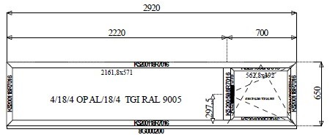 | Základní popis: | Dvoudílné okno FIX/OS
 | Barva  exteriér/interiér | Oboustranně RAL7016
 | Sklo: | Izolační TROJSKLO MATNÉ  4-18-4-18-4 Ug=0,5  Ug=0,5 Teplý rámeček
 | Rám: | ALUPROF MB-79 N
 | Kování: | Německé kování
 | Křídlo: | ALUPROF MB-79 N
 | Klika: | KLIKA okenní secustic
 | chodba | POHLED VENKOVNÍ  Rozměr bez podkladového profilu 30mm

Rozměr rámu: 670x2170mm |  | Stavební otvor:
Položka: 6

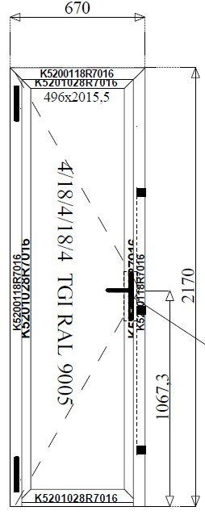 | Základní popis: | Jednodílné okno O
 | Barva  exteriér/interiér | Oboustranně RAL7016
 | Sklo: | Izolační TROJSKLO MATNÉ  4-18-4-18-4 Ug=0,5  Ug=0,5 Teplý rámeček
 | Rám: | ALUPROF MB-79 N HLINÍKOVÝ PRÁH
 | Kování: | Německé kování
 | Křídlo: | ALUPROF MB-79 N
 | Klika: | KLIKA / KLIKA
 | Chodba | POHLED VENKOVNÍ  OTVÍRÁNÍ DOVNITŘ

Rozměr rámu: 6238x1210mm |  | Stavební otvor:
Položka: 7

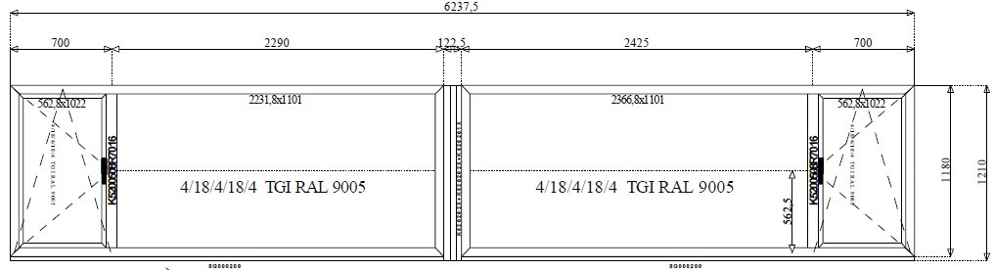 | Základní popis: | Sestava oken
 | Barva  exteriér/interiér | Oboustranně RAL7016
 | Sklo: | Izolační TROJSKLO  4-18-4-18-4 Ug=0,5  Ug=0,5 Teplý rámeček
 | Rám: | ALUPROF MB-79 N
 | Kování: | Německé kování
 | Křídlo: | ALUPROF MB-79 N
 | Klika: | KLIKA / KLIKA
 | 2NP | POHLED VENKOVNÍ  OTVÍRÁNÍ DOVNITŘ

Rozměr rámu: 1960x2175mm |  | Stavební otvor:
Položka: 8

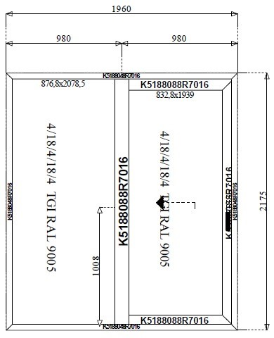 | Základní popis: | HS portál
 | Barva  exteriér/interiér | Oboustranně RAL7016
 | Sklo: | Izolační TROJSKLO  4-18-4-18-4 Ug=0,5  Ug=0,5 Teplý rámeček
 | Rám: | ALUPROF MB-77 HS
 | Kování: | Německé kování
 | Křídlo: | ALUPROF MB-77 HS
 | Klika: | KLIKA special HS
 | 2NP | POHLED VENKOVNÍ

Rozměr rámu: 670x2130mm |  | Stavební otvor:
Položka: 9

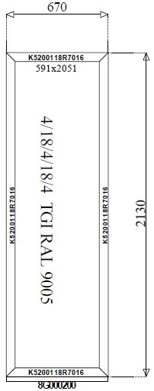 | Základní popis: | Jednodílné okno FIX
 | Barva  exteriér/interiér | Oboustranně RAL7016
 | Sklo: | Izolační TROJSKLO  4-18-4-18-4 Ug=0,5  Ug=0,5 Teplý rámeček
 | Rám: | ALUPROF MB-79 N HLINÍKOVÝ PRÁH
 | Kování:
 | Křídlo:
 | Klika:
 | 2NP | POHLED VENKOVNÍ

Rozměr rámu: 970x2130mm |  | Stavební otvor:
Položka: 10

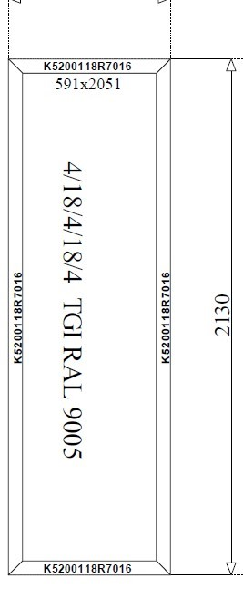 | Základní popis: | Jednodílné okno FIX
 | Barva  exteriér/interiér | Oboustranně RAL7016
 | Sklo: | Izolační TROJSKLO  4-18-4-18-4 Ug=0,5  Ug=0,5 Teplý rámeček
 | Rám: | ALUPROF MB-79 N HLINÍKOVÝ PRÁH
 | Kování:
 | Křídlo:
 | Klika:
 | 2NP | POHLED VENKOVNÍ

Rozměr rámu: 2690x690mm |  | Stavební otvor:
Položka: 11

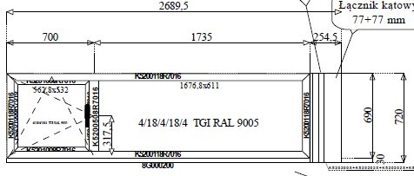 | Základní popis: | Dvoudílné okno OS/FIX
 | Barva  exteriér/interiér | Oboustranně RAL7016
 | Sklo: | Izolační TROJSKLO  4-18-4-18-4 Ug=0,5  Ug=0,5 Teplý rámeček
 | Rám: | ALUPROF MB-79 N
 | Kování: | Německé kování
 | Křídlo: | ALUPROF MB-79 N
 | Klika: | KLIKA / KLIKA
 | 2NP koupelna | POHLED VENKOVNÍ  Rozměr bez podkladového profilu 30mm

Rozměr rámu: 1340x690mm |  | Stavební otvor:
Položka: 12

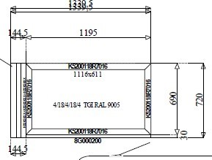 | Základní popis: | Jednodílné okno FIX
 | Barva  exteriér/interiér | Oboustranně RAL7016
 | Sklo: | Izolační TROJSKLO  4-18-4-18-4 Ug=0,5  Ug=0,5 Teplý rámeček
 | Rám: | ALUPROF MB-79 N
 | Kování:
 | Křídlo:
 | Klika:
 | 2NP koupelna | POHLED VENKOVNÍ  Rozměr bez podkladového profilu 30mm

Rozměr rámu: 2470x750mm |  | Stavební otvor:
Položka: 13

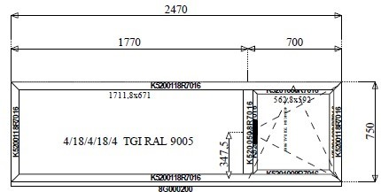 | Základní popis: | Dvoudílné okno FIX/OS
 | Barva  exteriér/interiér | Oboustranně RAL7016
 | Sklo: | Izolační TROJSKLO  4-18-4-18-4 Ug=0,5  Ug=0,5 Teplý rámeček
 | Rám: | ALUPROF MB-79 N
 | Kování: | Německé kování
 | Křídlo: | ALUPROF MB-79 N
 | Klika: | KLIKA / KLIKA
 | garáž | POHLED VENKOVNÍ  Rozměr bez podkladového profilu 30mm

Rozměr rámu: 3230x2175mm |  | Stavební otvor:
Položka: 14

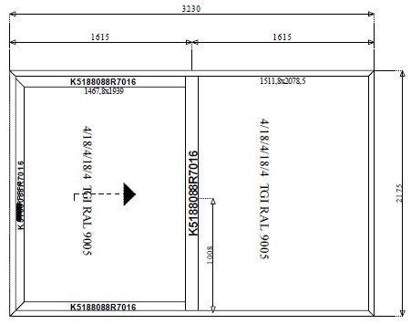 | Základní popis: | HS portál
 | Barva  exteriér/interiér | Oboustranně RAL7016
 | Sklo: | Izolační TROJSKLO  4-18-4-18-4 Ug=0,5  Ug=0,5 Teplý rámeček
 | Rám: | ALUPROF MB-77 HS
 | Kování: | Německé kování
 | Křídlo: | ALUPROF MB-77 HS
 | Klika: | KLIKA / KLIKA
 | garáž | POHLED VENKOVNÍ  Rozměr bez podkladového profilu 30mm

Rozměr rámu: 1970x740mm |  | Stavební otvor:
Položka: 15

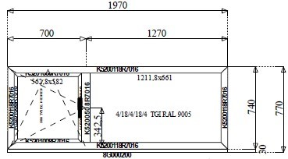 | Základní popis: | Dvoudílné okno OS/FIX
 | Barva  exteriér/interiér | Oboustranně RAL7016
 | Sklo: | Izolační TROJSKLO  4-18-4-18-4 Ug=0,5  Ug=0,5 Teplý rámeček
 | Rám: | ALUPROF MB-79 N
 | Kování: | Německé kování
 | Křídlo: | ALUPROF MB-79 N
 | Klika: | KLIKA / KLIKA
 | garáž | POHLED VENKOVNÍ  Rozměr bez podkladového profilu 30mm

Rozměr rámu: 980x2085mm |  | Stavební otvor:

Položka: 16

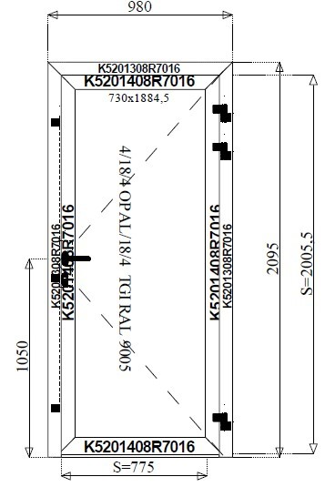 | Základní popis: | Vstupní dveře
 | Barva  exteriér/interiér | Oboustranně RAL7016
 | Sklo: | Izolační TROJSKLO MATNÉ  4-18-4-18-4 Ug=0,5  Ug=0,5 Teplý rámeček
 | Rám: | ALUPROF MB-79 N
 | Kování: | Německé kování 4 body zamykání
 | Křídlo: | ALUPROF MB-79 N
 | Klika: | KLIKA / KLIKA
 | Garáž vstup | POHLED VENKOVNÍ  OTVÍRÁNÍ DOVNITŘ

Rozměr rámu: 910x2085mm |  | Stavební otvor:
Položka: 17

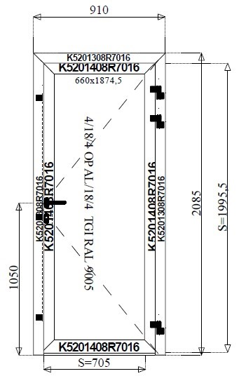 | Základní popis: | Vstupní dveře
 | Barva  exteriér/interiér | Oboustranně RAL7016
 | Sklo: | Izolační TROJSKLO MATNÉ  4-18-4-18-4 Ug=0,5  Ug=0,5 Teplý rámeček
 | Rám: | ALUPROF MB-79 N
 | Kování: | Německé kování 4 body zamykání
 | Křídlo: | ALUPROF MB-79 N
 | Klika: | KLIKA / KLIKA
 | Garáž chodba | POHLED VENKOVNÍ  OTVÍRÁNÍ DOVNITŘ

